附件3（产品内容）
成都市温江区妇幼保健院公共卫生应急装备采购项目（第二次）
序号 | 产品名称 | 要求 | 数量 | 单位 | 单价限价（元） | 参考样品 | 备注
1 | 网眼马甲（夏季） | 透气性良好，具备传统多功能功能特性，涤纶/锦纶/尼龙材质 | 20 | 件 | 240 | 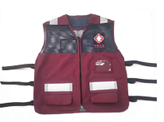 | 根据需求设计logo和图标，附带胸卡签订合同时约定尺码
2 | 卫生应急帽 | 平顶帽款式，涤棉混料，侧面设计小袢，便于挂手电等 | 20 | 顶 | 60 | 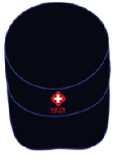 | 根据需求设计logo和图标，签订合同时约定尺码
3 | 训练鞋 | 采用旋钮鞋带设计，穿脱方便，舒适透气，防撞，防针刺鞋底，中邦设计。 | 20 | 双 | 280 | 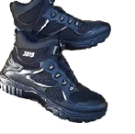 | 根据需求设计logo和图标，签订合同时约定尺码
4 | 多功能卫生应急背包 | 1个主包，两个侧包，1个胸包，包的正面、侧面、底部、肩带均有MOLLE织带系统，方便挂载各种工具等 | 20 | 个 | 550 | 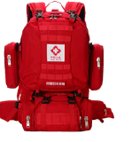 | 根据需求设计logo和图标，附带标识牌，签订合同时约定尺码
5 | 卫生应急头盔 | 红色，头盔前带灯，灯头可调节，头盔后脑可调节尺寸 | 20 | 个 | 260 | 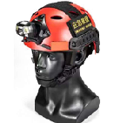 | 根据需求设计logo和图标，签订合同时约定尺码
6 | 长袖体恤 | 哈弗红，翻领，纯棉材质，吸湿透气，贴身舒适 | 20 | 件 | 100 | 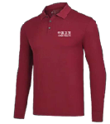 | 根据需求设计logo和图标，签订合同时约定尺码
7 | 短袖体恤 | 哈弗红，翻领，纯棉材质，吸湿透气，贴身舒适 | 20 | 件 | 100 | 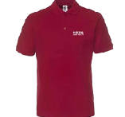 | 根据需求设计logo和图标，签订合同时约定尺码
8 | 卫生应急裤（夏装） | 涤棉材质，透气性良好，易干 | 20 | 条 | 160 | 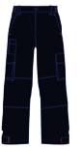 | 根据需求设计logo和图标，签订合同时约定尺码

